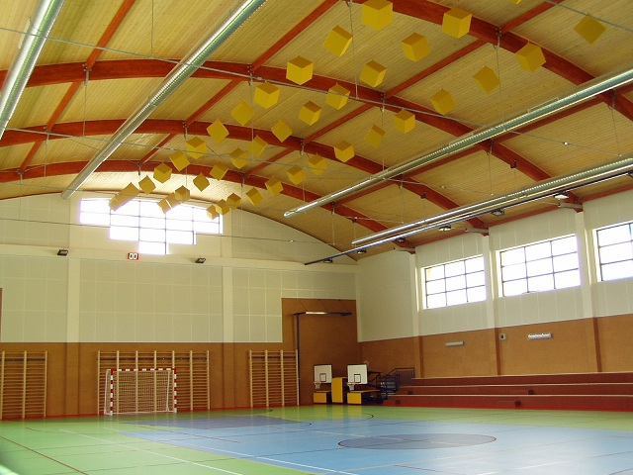
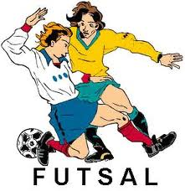

Jubilejní 20.ročník o putovní pohár
KENT CUP 2012

Datum konání: sobota 11.02.2012 od 8:45h hala je k dispozici od 8h na rozcvičení

Místo konání: klimatizovaná sportovní hala náměstí Jiřího Berana 1,
196 00 Praha 9 Čakovice s polyuretanovým povrchem, hrací plocha 40 x 20m.
- k dispozici též světelná výsledková tabule s časomírou a tribuna se 150místy k sezení.

Propozice turnaje:
- turnaje se zúčastní max. 12. družstev, které se rozdělí do třech skupin po 4 týmech
- celý turnaj budou řídit zkušení delegovaný rozhodčí
- hraje se 4 + 1 (počet hráčů na tým je neomezen)
- systémem každý s každým se určí pořadí, o kterém rozhodují:

- body
- vzájemný zápas
- rozdíl skóre
- větší počet vstřelených branek
- pokutové kopy
- vítěz utkání 3 body
- vítěz po zápasového penaltového rozstřelu 2 body
- remíza 1 bod
- porážka 0 bodů

- ze skupiny postupují první dva celky a dva nejlepší týmy ze třetích míst do K.O. systému. Čtvrté celky a zbylí třetí tým se utkají též v K.O. systému o cenu útěchy.
- turnaj se hraje dle pravidel futsalu
- hrací doba v základních skupinách je 1x15minut
- hrací doba v K.O. systému je 2 x 8 minut. Pokud se nerozhodne o postupujícím, rozhodnou pokutové kopy
- hráči nastupují v předepsané obuvi do tělocvičny(sálová obuv)

Startovné turnaje: činí 1500kč na mužstvo

Občerstvení: během turnaje zajištěno, turnaj není pojištěn

Poháry a ceny pro první tři týmy + brankář + střelec a cena útěchy
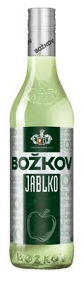
závazné přihlášky do 31.12.2011
těšíme se na Vás v sobotu 11.02.2012 od 8:45hodin ve sportovní hale, náměstí Jiřího Berana 1, 196 00 Praha 9 Čakovice
Budu se na Vás těšit.
S pozdravem Tomáš Zach

- v případě potřeby volejte:
- mob.:603 520 084, 608 761 146
- dále je možno nás kontaktovat prostřednictvím
e-mailu: sportkent@seznam.cz
